PRÄPOSITIONEN
(an)statt • außerhalb • innerhalb • trotz • während • wegen
Gestern hat es furchtbar geregnet und gewittert. ___________________ des schlechten Wetters sind wir nicht wandern gegangen. Aber unsere Freunde die Müllers sind ___________________ des schlechten Wetters wandern gegangen. Sie haben uns erzählt: ___________________ ihrer Wanderung fing es an, wie verrückt zu regnen, und sie mussten ___________________ des Sturms unter einen Baum stehen und warten. ___________________ dieses Baumes fanden sie einen kleinen Loch und darin war ein Eichhörnchen. Das Eichhörnchen kam nie ___________________ seines Loches, weil er Angst hatte. Nachdem der Sturm zu Ende war, konnten die Müllers nach Hause kommen. Wir sind natürlich ___________________ des Sturmes zu Hause geblieben. Als die Müllers zurückkamen, haben wir Kaffee ___________________ unseres schönen Gartens getrunken. Ich habe aber ___________________ einer Tasse Kaffe eine Tasse Tee getrunken.
Dave hat Angst, weil er morgen eine Deutschprüfung hat. ___________________ seiner Prüfung bleibt Dave heute Abend zu Hause und lernt. ___________________ eines Bieres trinkt er eine Cola, denn er muss sich konzentrieren. Die Professorin sagte, dass man ___________________ der Prüfung kein Wörterbuch benutzen darf. Also ruft Dave am Wochenende seine Tante in Deutschland an, denn er möchte auch ___________________ des Klassenzimmers Deutsch sprechen.

Im Theater
Anna geht in __________ Theater und setzt sich hinter __________ großen Mann hin. In __________ Theater ist es ganz dunkel. Jetzt sitzt sie hinter __________ Mann und kann nichts sehen. Die Schauspieler springen auf __________ Bühne (f) und das Stück fängt an. Über __________ Bühne hängen schöne Lampen: rote, grüne, und blaue. Anna sieht die Lampen über __________ Schauspieler_____ (pl), aber sie sieht die Schauspieler nicht! Der Mann vor __________ (sie) ist SEHR groß. Neben __________ (sie) setzen sich zwei Frauen hin. Jetzt sitzt Anna zwischen __________ Frauen und hinter __________ großen Mann. Sie kann nicht weggehen und sie kann nichts sehen. Unter __________ (sie) Sitzplatz (m) findet sie alten Kaugummi. Bäh!!! Plötzlich springt Anna über __________ Frau neben ihr und fällt auf __________ Boden (m). Sie sitzt auf __________ Boden und schreit: "Ich kann Sie da auf __________ Bühne nicht sehen!" Das darf man in __________ Theater natürlich nicht machen. Die Polizei kommt, und sie muss in __________ Gefängnis (n) gehen. Moral: Du sollst nicht hinter __________ großen Mann in Theater sitzen.

Was geht hier vor?
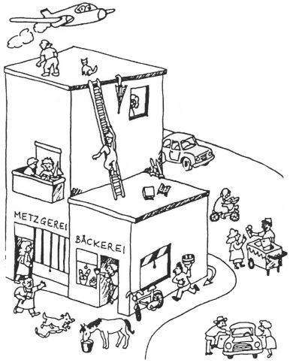  Verben  liegen  legen  stehen  stellen  sitzen  setzen  hängen | Präpositionen  an  auf  hinter  in  neben  über  unter  vor  zwischen  Andere Wörter  das Flugzeug  das Gebäude  die Leiter  der Regenschirm  das Dach  der Balkon  einsteigen
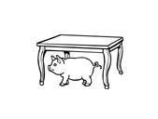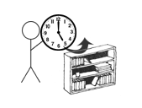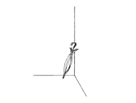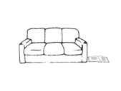
- Das Schwein _________________ _____________ dem Tisch.
- Ich _________________ die Uhr _____________ das Regal.
- Der Regenschirm _________________ _____________ der Ecke.
- Das Buch _________________ _____________ dem Sofa.

POSSESSIVPRONOMEN
1. Ist das _________________ (du) Buch? -- Nein, das ist _________________.
2. Wir lieben _________________ Großvater, aber Tina und Georg haben _________________ nicht besonders gern.
3. Ich kenne _________________ (du) Tante und _________________ (du) Onkel nicht. Sind sie nett?
4. Lisa und _________________ Schwester möchten _________________ Auto waschen.
5. Entschuldigen Sie, beißt _________________ (Sie) Hund? -- Nein, _________________ Hund beißt nicht.
6. _________________ (wir) Eltern wohnen in Hamburg. _________________ Haus ist sehr groß.
7. _________________ Mutter hat ein Pferd. _________________ Name ist Astrid.
8. Christoph, was machst du? Der Brief ist für Johann! Du kannst _________________ Brief nicht lesen!
9. Möchtest du _________________ neuen Hund sehen? -- Ja, gern. Wie heißt _________________ Hund? -- _________________ Name ist Pluto.
10. Robert, kommst du mit? Ich möchte _________________ Hund sehen. -- Nein, ich bleibe lieber hier. Ich muss _________________ Vater suchen.

1. Das Flugzeug fliegt über mein_______ Kopf!
2. Die Familie Selicke wohnt über unser_______ Wohnung.
3. Ich schreibe 'ich mag Deutsch' an d_______ Tafel.
4. Der Satz 'ich mag Deutsch' steht an d_______ Tafel.
5. Ein schwarzer Hund läuft hinter ein_______ Baum.
6. Es gibt ein weißes Haus hinter d_______ Bahnhof.
7. Meine Freundin geht heute in d_______ Getränkeladen (m).
8. Meine Mutter kauft immer Saft in d_______ Getränkeladen (m).
9. Die Katze rennt neben d_______ Zaun.
10. Der Schneemann steht neben d_______ Zaun.
11. Der Verkäufer geht zwischen d_______ Fahrräder (pl).
12. Ein Ball liegt zwischen d_______ Fahrräder______.
13. Die Ratten wohnen unter mein_______ Haus.
14. Die U-Bahn fährt unter mein_______ Straße.
15. Das Buch liegt vor _____________ (ich) auf dem Tisch.
16. Meine Kusine stellt das Essen vor _____________ (ich).
17. Ich stelle den Wein auf d_______ Tisch.
18. Die Maus liegt auf d_______ Boden (m) und schläft.

REFLEXIVPRONOMEN
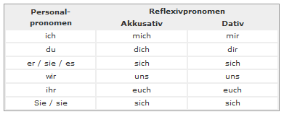

1.- Erinnert ihr _______________ an Professor Meier? Gestern haben wir _______________ auf dem Campus getroffen.
- Hast du _______________ lange mit ihm unterhalten?
- Leider nicht. Aber ich habe _______________ dafür entschuldigt, daß ich ihn nicht oft besucht habe.
2.- Alex und Sonja haben _______________ lange nicht gesehen.
- Das stimmt. Er freut _______________ auf ihren Besuch im Frühling.
- Ich habe gehört, daß sie _______________ manchmal über ihn ärgert.
3.- Ach! Was ist passiert? Hast du _______________ das Bein gebrochen?
- Nein, aber ich habe _______________ weh getan. Aua! Ich fühle _______________ überhaupt nicht wohl.
- Hier, du sollst _______________ mal hinlegen.
4.- Hast du _______________ schon wieder eine CD gekauft? Wieviele hast du jetzt?
- Ich habe doch nicht so viele. Ich interessiere _______________ nur für Musik.
- Tja, ich höre _______________ gern Musik an, aber so wichtig ist es mir doch nicht.

1. | Wie oft rasierst du _____________ die Beine
2. | Wir haben _____________ alle furchtbar erkältet.
3. | Wascht ihr _____________ die Hände vor dem Essen?
4. | Morgens dusche ich ____________ , dann föhne ich ___________ die Haare.
5. | Frau Meyer, setzen Sie _____________, bitte!
6. | Meine Mutter ist ganz müde. Sie muss _____________ jetzt hinlegen.
7. | Bevor du ins Bett gehst, musst du _____________ das Hemd und die Hose ausziehen.
8. | Ich kann _____________ einen Ferrari nicht leisten.
9. | Wir freuen _____________ sehr auf die Ferien.
10. | Meine Schwester hält _____________ mit Radfahren fit.

ADJEKTIVE
1. | Hast du dies______ toll______ Buch gelesen?
2. | Dein______ alt______ braun______ Mantel liegt auf dem Stuhl.
3. | Er kauft d______ neu______ Wagen nicht.
4. | Wo ist euer______ neu______ Auto?
5. | Ich kaufe ein______ neu______ Anzug.
6. | Ich lese neu______ Romane gern.
7. | Er fährt mit d______ neu______ Zug.
8. | Das Restaurant hat kalt______ und warm______ Essen.
9. | Viel______ jung______ Menschen kommen aus klein______ Städten.
10. | Es gibt kein______ gut______ Restaurants in dies______ langweilig______ Stadt.
11. | Ich trinke gut______ Wein gern.
12. | Wem gehört dies______ neu______ Wagen?
13. | Das Buch hat einig______ gut______ Beispiele.
14. | Wir fahren mit ein______ ander______ Schiff.
15. | Ah, das ist ein______ schön______ Hemd!
16. | Was machen wir mit dies______ häßlich______ Lampe?
17. | Welch______ alt______ Mann meinst du?

Es war ein schön_____ Tag (m), und ich bin in den kühl_____ Wald (m) gelaufen. Plötzlich habe ich einen schwarz_____ Vogel (m) gesehen. Er hat dunkl_____ Augen (pl) und einen weiß_____ Kopf (m) gehabt. Er hat mir gefolgt, bis ich zu einem klein_____ Baum (m) gekommen bin. Ich bin auf den Baum hinaufgegangen und habe mich auf einen groß_____ Ast (=branch, m) gesetzt. Da habe ich alles gesehen! Dort war die langweilig_____ Stadt (f), wo ich wohne; dort war sogar mein klein_____ Haus (n) mit den grün_____ Pflanzen (pl) in dem Garten. Ich habe auch meine klein_____ Geschwister (pl) mit bunt_____ Spielzeugen (pl) spielen sehen.
Dann ist der schwarz_____ Vogel (m) auf mich zu geflogen -- ich habe Angst gehabt, und ich bin auf den hart___ Boden (m) hingefallen. Aua! Langsam bin ich aufgestanden und nach Hause gegangen. Ich habe mich gar nicht gut gefühlt. Ich habe immer noch Angst vor dem schwarz_____ Vogel (m) gehabt, aber ich bin in unser bequem_____ Haus (n) hineingegangen, und da war ich sicher.

KOMPARATION
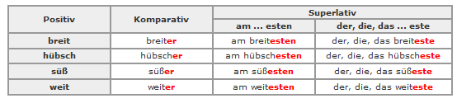
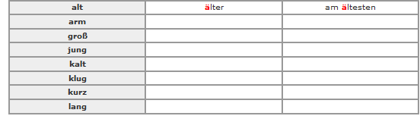
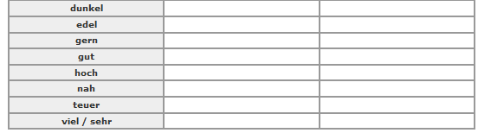
Kaffee trinken mit echten Freunden: Fragen zum Text
1. Die Studentin Gabriela Fleck möchte mit ihren Kaffeebechern …
a) Werbung für ein soziales Netzwerk machen.
b) Studenten dazu bringen, sich miteinander zu unterhalten.
c) die Studenten unterhalten.
2. Drei Viertel der Deutschen Studenten …
a) schreiben Sprüche auf die Kaffeebecher.
b) unterhalten sich lieber im realen Leben.
c) sind täglich bis zu drei Stunden im Internet.
3. Der Wissenschaftler Jo Reichertz …
a) ist der Meinung, dass Studenten zu wenig Zeit im Internet verbringen.
b) findet, dass Studenten die Kommunikation im Internet leichter fällt.
c) hält die Kaffeebecher für keine gute Idee.
4. Wer sich mit jemandem unterhalten möchte, sollte …
a) ihm ins Auge springen.
b) mit ihm ins Gespräch kommen.
c) mit ihm umgehen.
5. Welches Wort passt hier nicht? "Kaffeebecher helfen dabei, neue Kontakte zu …
a) fördern.
b) knüpfen.
c) entwerfen.

